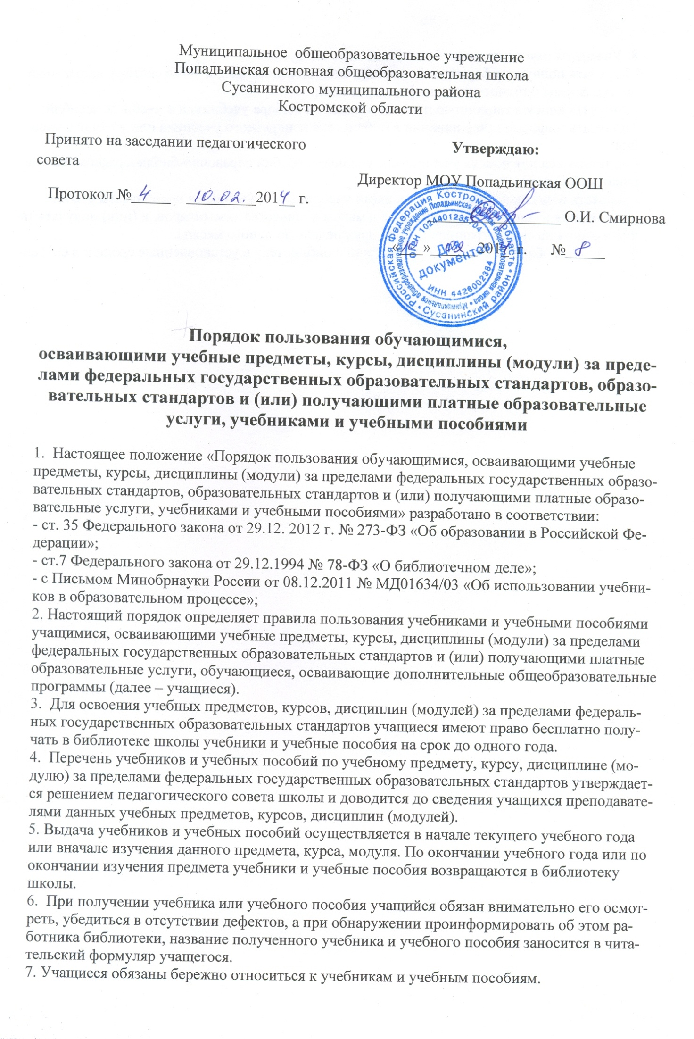8. Учащиеся имеют право на бесплатной основе:

- получать полную информацию о составе библиотечного фонда через систему каталогов и другие формы библиотечного информирования;

- получать консультационную помощь в поиске и выборе учебников и учебных пособий;

- получать информацию о наличии в библиотеке конкретного учебника или учебного пособия;

- пользоваться для поиска учебников и учебных пособий справочно-библиографическим аппаратом библиотеки;

- работать в читальном зале с отдельными учебниками и учебными пособиями в режиме пользования изданиями, имеющимися в малом количестве экземпляров, и (или) получать такие издания на срок, ограниченный от двух недель до одного месяца.

9. Учащиеся обязаны возвращать учебники в библиотеку в установленные сроки и в сохранности.